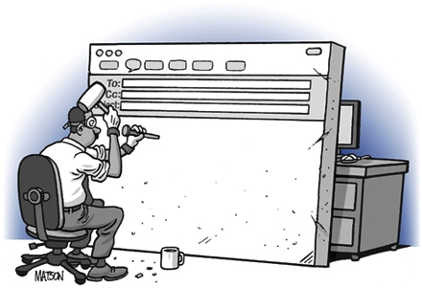**ONLINE BOOKING**

Cher client,

Préambule

Pour mieux répondre à vos besoins, **ILC se développe et vous propose aujourd'hui un service amélioré pour planifier votre formation d’anglais en ligne.**

Procédure de réservation

Bonnes pratiques

Les nouvelles fonctionnalités qui vous sont offertes permettent de réserver modifier ou annuler vos sessions de formation en ligne.

Glossaire

Nous espérons que ce nouveau service vous donnera entière satisfaction, n'hésitez pas à nous contacter pour toutes questions (aux horaires habituelles d'ouverture du bureau).

FAQ

Bien cordialement

Annuaire

**L’équipe d’ILC**

Identification :

Identifiant :

Mot de passe :